|  |  |  |  |
| --- | --- | --- | --- |
|  | |  |  | | --- | --- | |  |  | |
|    |  |  | | --- | --- | | Morro do Lena, Alto Vieiro · Apart. 4163·2401 - 951 Leiria | | | Tel.: +351·244 820 300 | Fax: +351·244 820 310 | | estg@estg.ipleiria.pt | https://www.ipleiria.pt/estg/ | |  |  | | |  |  | | --- | --- | | DEI | Departamento de  Engenharia Informática |  |  | | --- | | www.ipleiria.pt/estg/dei | |  | |
| Sistemas Gráficos e InteraçãoEID / EIPL | |

###### Relátorio

|  |  |
| --- | --- |
| C:\Users\Anabela\AppData\Local\Microsoft\Windows\INetCache\Content.Word\group_40px.png | Neste documento devem ser registados os resultados da consolidação da avaliação. |
| **Identificação dos Estudantes Avaliadores:**   |  |  | | --- | --- | | **Número** | **Nome** | | 2211018 | Miguel Gameiro | | 2222288 | Miguel Rodrigues | | |
|  |  |
|  |  |

**Introdução**

Este relatório de projeto da disciplina de Sistemas Gráficos e Interação (SGI), pertencente ao curso de Engenharia Informática na Escola Superior de Tecnologia e Gestão (ESTG), tem como propósito esclarecer os elementos essenciais do trabalho durante o desenvolvimento de uma interface web 3D para a visualização dos produtos disponíveis na loja online da empresa La Redoute, com instalações em Leiria.

O objetivo final do projeto é criar uma interface web 3D que seja intuitiva, de fácil utilização e interação, para isso usamos vários processos para ficarmos com um produto final indicado para o nosso cliente. Iniciamos o processo com uma análise heurística do site La Redoute, utilizando as heurísticas propostas por Jakob Nielsen. Em seguida, exploramos a Análise de Utilizadores e Tarefas por meio de um questionário online, que será acompanhado pela enumeração dos requisitos funcionais do sistema. Para a elaboração de um protótipo interativo de alta qualidade, usamos o Figma, uma ferramenta de prototipagem de projetos. Quase no fim fizemos o desenvolvimento e apresentação da interface web 3D. Por fim, para avaliar a usabilidade do sistema implementado, empregamos o SUS (System Usability Scale) através de um questionário online.

**Registos da avaliação heurística**

A Avaliação Heurística serve para fazer uma inspeção ao site, nesta avaliação devemos de nos por no lugar do utilizador e verificar se a interface está bem desenvolvida seguindo um conjunto de princípios de Usabilidade.

Para este projeto começamos por fazer a Avaliação Heurística do site da La Redoute, com o objetivo de encontrar problemas na usabilidade e apresentar as seguintes soluções.

As heurísticas a utilizar nesta avaliação são as sugeridas por Jakob Nielsen, nomeadamente:

1. Visibilidade do estado do sistema
2. Correspondência entre o sistema e o mundo real
3. Liberdade e controlo pelo utilizador
4. Consistência e standards
5. Prevenção de erros
6. Reconhecer em vez de relembrar
7. Flexibilidade e eficiência de utilização
8. Estética e desenho minimalista
9. Ajuda utilizadores a reconhecer e recuperar dos erros
10. Ajuda e documentação

|  |  |
| --- | --- |
|  | **Registo 1** |
| **Tarefa** | Preencher formulário de Criar Conta |
| **Local** | Página de Criar Conta |
| **Heurística** | 2 |
| **Descrição** | A opção de criar conta de empresa está associada ao Género |
| **Frequência** | Frequente |
| **Persistência** | Aparece 1 vez |
| **Severidade** | 0 |
| **Solução** | Checkbox a dizer “Conta Empresarial” |

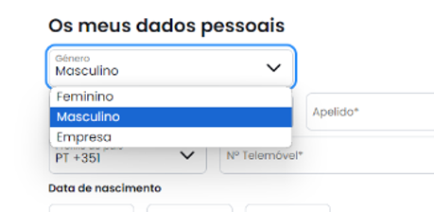

Se a ideia da Laredoute for não limitar a quantidade de Produtos, Então:

|  |  |
| --- | --- |
|  | **Registo 2** |
| **Tarefa** | Adicionar produto ao carrinho |
| **Local** | Página de detalhes do Produto |
| **Heurística** | 3 |
| **Descrição** | Se o utilizador quiser adicionar uma quantidade maior que 9, não consegue |
| **Frequência** | Frequente |
| **Persistência** | Repete sempre |
| **Severidade** | 2 |
| **Solução** | Por baixo do 9 na modal, inserir uma input type=”text” |

Se a ideia da Laredoute for limitar a quantidade de Produtos, Então:

|  |  |
| --- | --- |
|  | **Registo 3** |
| **Tarefa** | Adicionar o produto ao carrinho |
| **Local** | Página de detalhes do Produto |
| **Heurística** | 3 |
| **Descrição** | Se o utilizador tiver um produto no carrinho com quantidade 6 e tentar inserir mais 6, ele limita a quantidade a 9 em vês de 12 |
| **Frequência** | Frequente |
| **Persistência** | Repete sempre |
| **Severidade** | 2 |
| **Solução** | Se a ideia da Laredoute é limitar a quantidade a 9, deveria avisar o utilizador com uma notificação a dizer “A quantidade máxima de produtos é 9, se pretender uma quantidade maior, contacte-nos” |

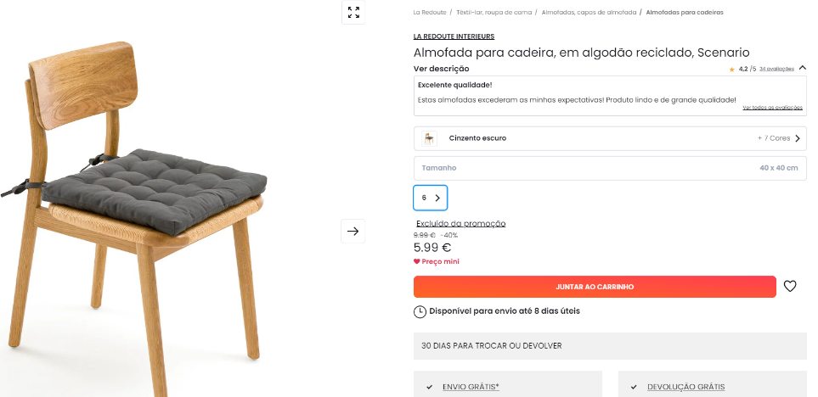

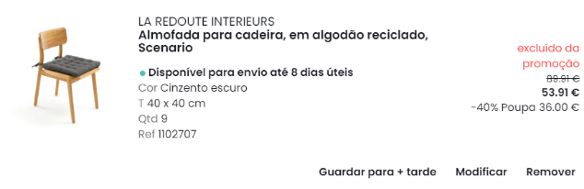

|  |  |
| --- | --- |
|  | **Registo 4** |
| **Tarefa** | Adicionar o produto ao carrinho |
| **Local** | Página de detalhes |
| **Heurística** | 1 |
| **Descrição** | A informação que o produto foi excluído da promoção é realçada na página do carrinho, mas na página de detalhes não é. |
| **Frequência** | Frequente |
| **Persistência** | Repete sempre |
| **Severidade** | 0 |
| **Solução** | Realçar o texto “Excluído da Promoção” a vermelho, como na página do carrinho |

|  |  |
| --- | --- |
|  | **Registo 5** |
| **Tarefa** | Confirmar Encomenda |
| **Local** | Página do Carrinho |
| **Heurística** | 4, 7 |
| **Descrição** | Depois de ter criado conta e ter adicionado alguns produtos, tentei finalizar a encomenda, e pediu me para iniciar sessão ou criar conta outra vez. |
| **Frequência** | Frequente |
| **Persistência** | Aparece 1 vez |
| **Severidade** | 3 |
| **Solução** | Verificar se o utilizador tem conta iniciada ou não, caso tenha, deixar finalizar a compra |

|  |  |
| --- | --- |
|  | **Registo 6** |
| **Tarefa** | Criar Conta com Plataformas |
| **Local** | Página Inicial |
| **Heurística** | 1, 4 ,5 |
| **Descrição** | O site mostra que estou autenticado, sem ter conta criada. Isto acontece quando tento criar conta com o Facebook, Google e ICloud, eu autorizo a plataforma e o site encaminha-me para a página de criar conta, se clicar no símbolo da La Redoute dessa página, o site redireciona me para a página inicial e da me indicação que estou autenticado sem ter criado conta e sem ter colocado os dados no formulário. |
| **Frequência** | Raro |
| **Persistência** | Apenas 1 vez |
| **Severidade** | 2 |
| **Solução** | Verificar se o utilizador tem conta ou não, antes de entra na página inicial |

|  |  |
| --- | --- |
|  | **Registo 7** |
| **Tarefa** | Modificar um produto do carrinho |
| **Local** | Página do Carrinho |
| **Heurística** | 7, 8 |
| **Descrição** | Para modificar um produto do carrinho tenho de clicar no botão de modificar para poder alterar o produto |
| **Frequência** | Frequente |
| **Persistência** | Repete sempre |
| **Severidade** | 0 |
| **Solução** | Para simplificar, poderíamos ter a frente da quantidade um icon de mais e menos que incrementava e decrementava o valor da quantidade, para o material e para o tamanho caso existam poderia mos ter um seletor com os vários materiais e tamanhos disponíveis do produto. |

|  |  |
| --- | --- |
|  | **Registo 8** |
| **Tarefa** | Remover Produtos do carrinho |
| **Local** | Página do Carrinho |
| **Heurística** | 7 |
| **Descrição** | Para remover todos os produtos do carrinho, tenho de remover um a um |
| **Frequência** | Frequente |
| **Persistência** | Repete sempre |
| **Severidade** | 0 |
| **Solução** | Uma das soluções era inserir um botão para remover todos os itens do carrinho, outra das soluções era ter uma checkbox para cada produto e uma de selecionar todos e um botão de remover os selecionados. |

|  |  |
| --- | --- |
|  | **Registo 9** |
| **Tarefa** | Remover do Carrinho |
| **Local** | Página do Carrinho |
| **Heurística** | 3, 5 |
| **Descrição** | Ao remover um item do carrinho seria mais correto perguntar ao utilizador se deseja mesmo remover, por vezes o utilizador engana-se e se conseguirmos evitar o seu engano vai melhorar a sua experiência |
| **Frequência** | Frequente |
| **Persistência** | Repete sempre |
| **Severidade** | 2 |
| **Solução** | Receber uma notificação de “Deseja mesmo remover este produto do carrinho” com um botão de “sim desejo” e de “cancelar” |

**Tabelas com o resumo da avaliação consolidada**

|  |  |  |
| --- | --- | --- |
| **Heurística** | | **Nº de vezes em que a heurística é violada** |
| **1** | Visibilidade do estado do sistema | 2 |
| **2** | Correspondência entre o sistema e o mundo real | 1 |
| **3** | Liberdade e controlo pelo utilizador | 3 |
| **4** | Consistência e *standards* | 2 |
| **5** | Prevenção de erros | 2 |
| **6** | Reconhecer em vez de relembrar | 0 |
| **7** | Flexibilidade e eficiência de utilização | 3 |
| **8** | Estética e desenho minimalista | 1 |
| **9** | Ajuda utilizadores a reconhecer e recuperar dos erros | 0 |
| **10** | Ajuda e documentação | 0 |
| **Total** | | 14 |

|  |  |  |
| --- | --- | --- |
| **Severidade** | | **Nº de vezes em que a severidade em causa foi atribuída** |
| **0** | Não existe consenso de que seja um problema de usabilidade | 4 |
| **1** | Problema cosmético | 0 |
| **2** | Problema menor | 4 |
| **3** | Problema significativo | 1 |
| **4** | Problema catastrófico | 0 |
| **Média** | | 1,8 |

**Análise de Utilizadores e Tarefas**

Neste questionário, o objetivo é recolher informação para desenhar uma interface renovada para a loja online, que vise a interação com elementos tridimensionais para os produtos da loja.

A usabilidade é fundamental para garantir que os usuários encontrem facilmente o que procuram, seja vestuário ou itens de decoração.

Temos como foco proporcionar uma experiência de navegação agradável, eficiente e segura, garantindo que os usuários possam desfrutar de sua jornada de compra e exploração do produto através de ferramentas 3D.

Para tal, pretende-se compreender quem são os utilizadores e como é que utilizam o sistema atual para pesquisa de produtos. Queremos, pois, identificar quais os caminhos mais prováveis e quais as estratégias dos utilizadores para explorarem os produtos da loja online de forma a cumprir com as suas necessidades.

Obtivemos as seguintes respostas:

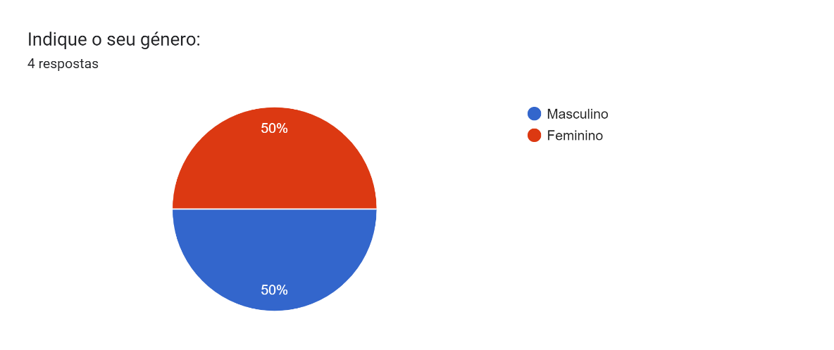

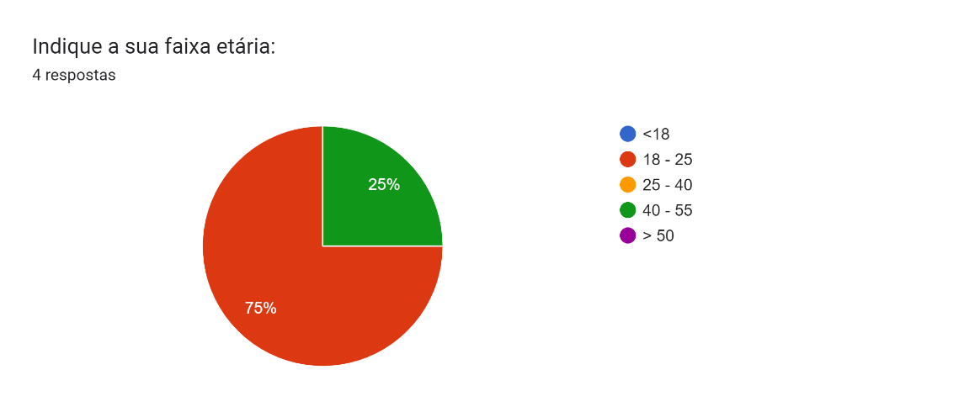

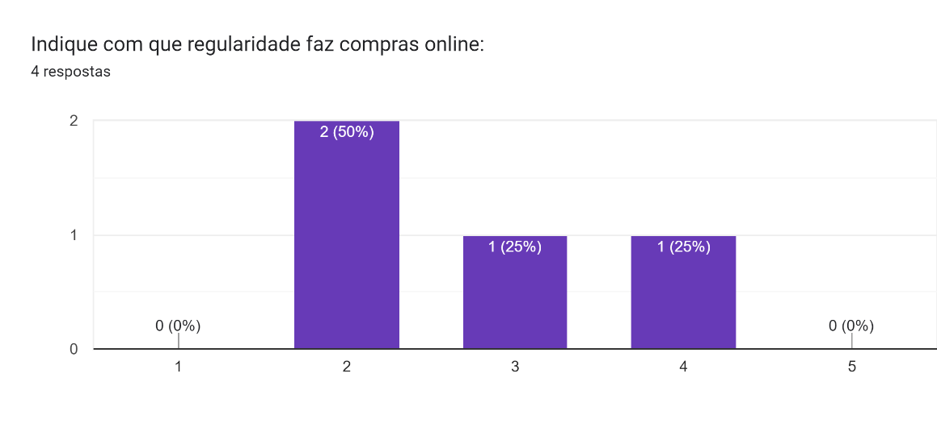

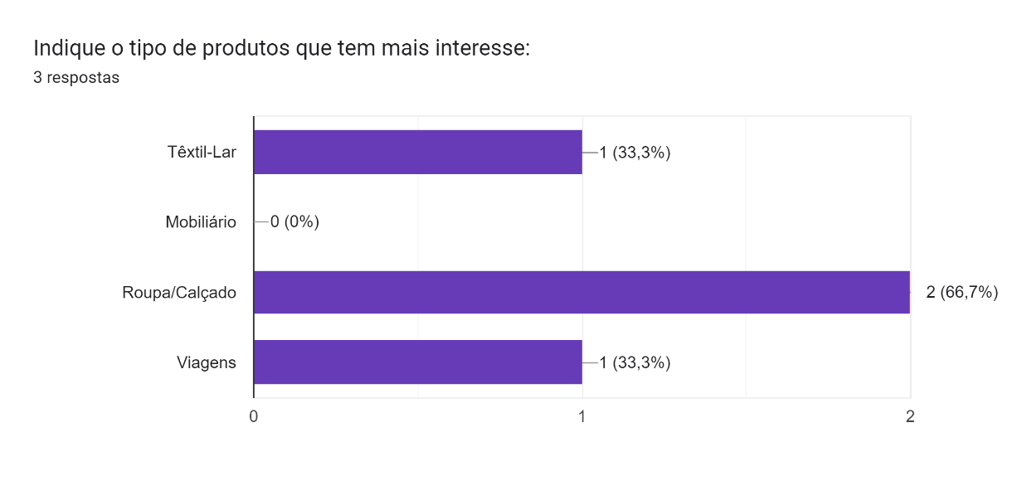

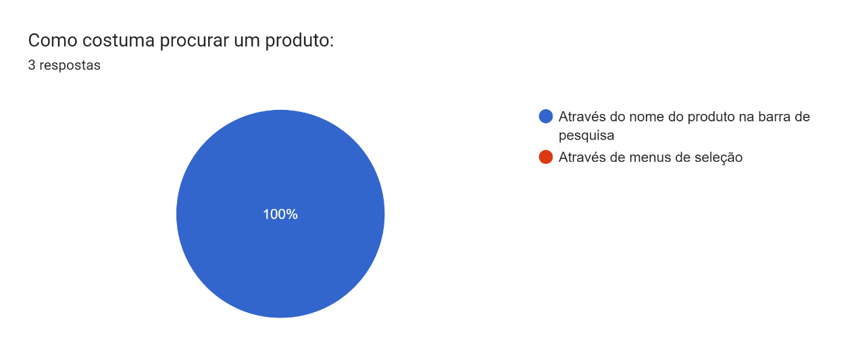

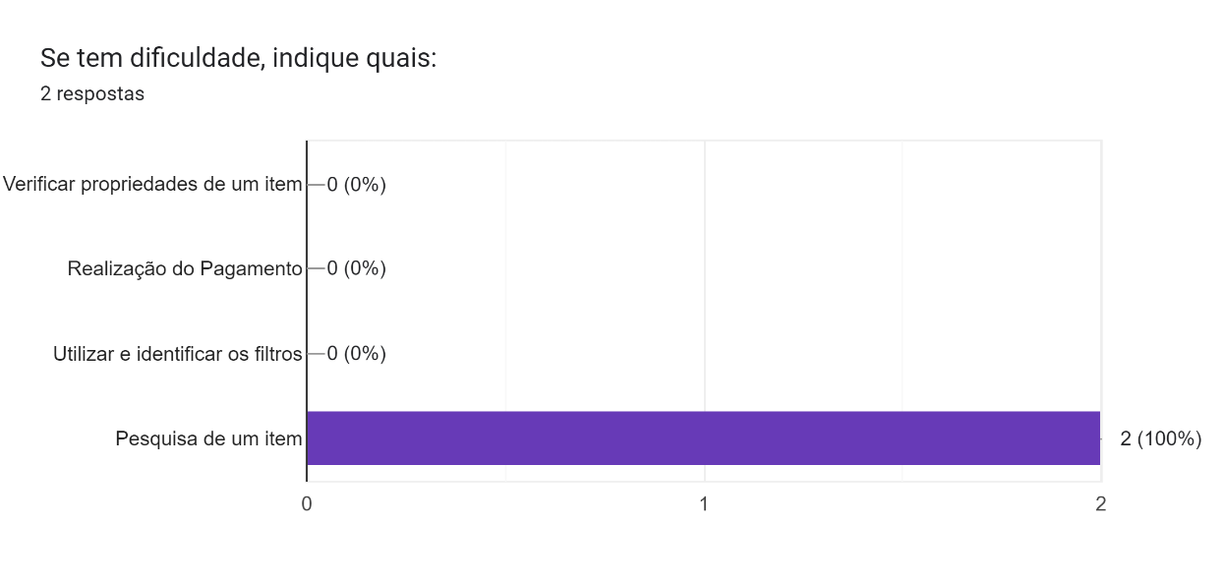

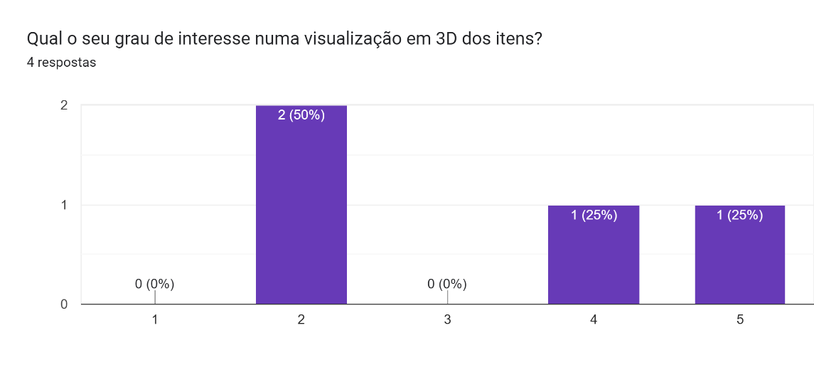

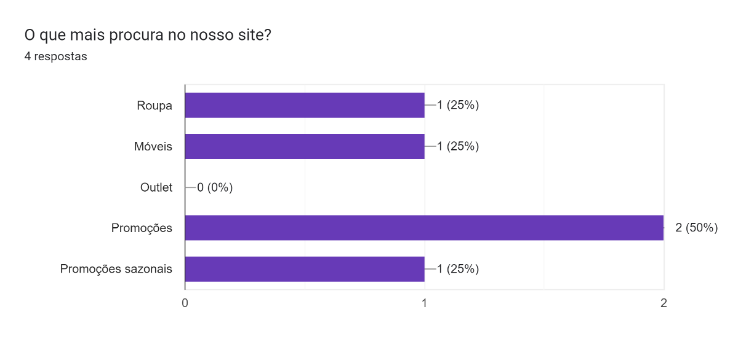

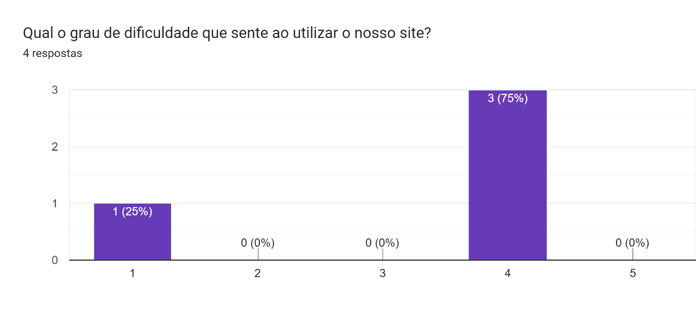

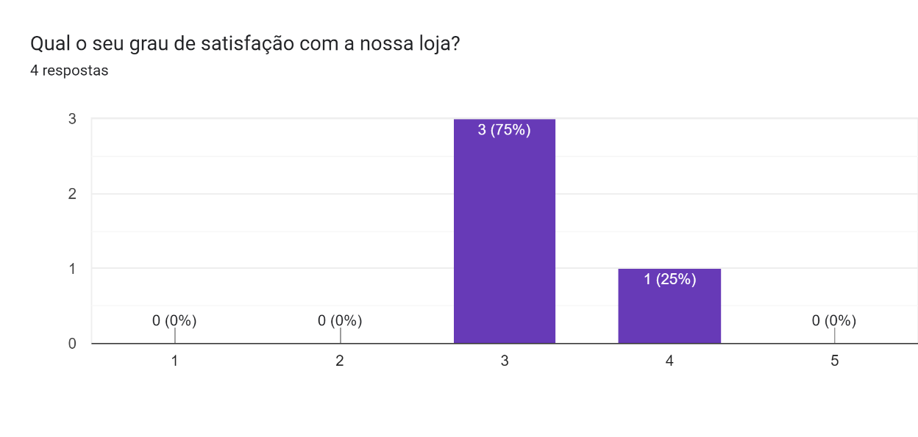

**Questionário de Usabilidade de Sistema**

A avaliação da usabilidade de um site é um aspeto crucial no desenvolvimento e na manutenção de plataformas online eficazes e amigáveis ao usuário. Neste questionário simples, mas abrangente, pretendemos receber uma avaliação sobre a usabilidade do nosso sistema.

As perguntas são projetadas para cobrir diferentes aspetos da experiência do usuário, incluindo facilidade de uso, eficiência, satisfação e funcionalidades integradas.

Obtivemos as seguintes respostas:

Gráfico de respostas do Forms. Título da pergunta: Achei o sistema desnecessariamente complexo.
. Número de respostas: 7 respostas.Gráfico de respostas do Forms. Título da pergunta: Achei o sistema fácil de usar.
. Número de respostas: 7 respostas.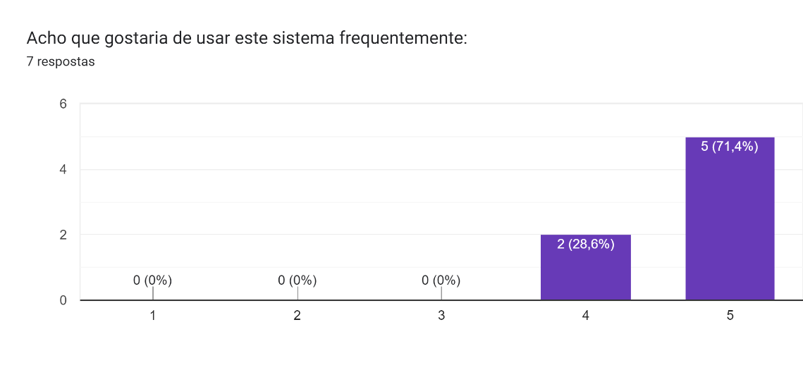

Gráfico de respostas do Forms. Título da pergunta: Imagino que a maioria das pessoas aprenderia a usar este sistema muito rapidamente.
. Número de respostas: 7 respostas.

Gráfico de respostas do Forms. Título da pergunta: Acho que precisaria do apoio de uma pessoa experiente para poder usar este sistema.
. Número de respostas: 7 respostas.

Gráfico de respostas do Forms. Título da pergunta: Penso que havia muita inconsistência neste sistema.
. Número de respostas: 7 respostas.

Gráfico de respostas do Forms. Título da pergunta: Acho que as várias funções neste sistema estavam bem integradas.
. Número de respostas: 7 respostas.

Gráfico de respostas do Forms. Título da pergunta: Achei o sistema muito lento.
. Número de respostas: 7 respostas.

Gráfico de respostas do Forms. Título da pergunta: Precisei de aprender muitas coisas antes de poder começar a usar este sistema.
. Número de respostas: 7 respostas.